BITÁCORA

BRAZO ROBÓTICO

ALEJANDRO OSORIO TRUJILLO

1088342470

VALENTINA ROJAS PULGARÍN

1088346280

UNIVERSIDAD TECNOLÓGICA DE PEREIRA

INGENIERÍA DE SISTEMAS Y COMPUTACIÓN

LABORATORIO DE ELECTRONICA DIGITAL

PEREIRA

2018

**Bitácora**

Primero: Se empieza investigando los distintos tipos de motores (DC, paso a paso y servomotores) para saber cuáles sus funcionalidades y así comprender el comportamiento de cada uno de estos motores.

Segundo: Se hace una investigación con un buen documento para aprender Verilog, ya que al parecer es más simple que VHDL. [1]

Finalmente elegimos la implementación en VHDL, ya que obtenemos un poco de conocimiento de este programa y así nos facilitaba trabajar y reforzar lo aprendido.

Tercero: Con las investigaciones de los motores, las explicaciones e indicaciones que nos hizo el profesor comenzamos a utilizar motores paso a paso y se empezó a implementar el código en VHDL, sin descartar algunas implementaciones en Verilog. [2-6]

Después de investigar con más profundidad sobre los brazos robóticos, encontramos que los servomotores son más adecuados para este tipo de tecnología, ya que presentan mayor torque y precisión. [7]

Cuarto: El día 14 de Agosto asistimos a monitoria con Laura, donde nos explicó más a fondo el funcionamiento de los servomotores y nos dio algunas recomendaciones para trabajar en nuestro proyecto.

También nos mostró una parte del código que implemento con el profesor y lo explico, y en base a este código nos apoyamos para continuarlo.

Aprendimos a asignar los pines y programar la FPGA para probar el código, teniendo en cuenta que se manejan dos clases de FPGA’s las cuales son: BASYS 2 y NEXYS 2 (Características y especificaciones). [9-10]

Las dificultades que se nos presentaron fueron: A la hora de pinear, saber el código de cada pin; y como controlar de forma más precisa el ancho de pulso.

Quinto: Después nos reunimos los siguientes días para continuar con la implementación del código del servomotor, ya funcionando nuestro código con switches y un led lo probamos con la FPGA.

Sexto: El día 24 de Agosto en clase el profesor nos ayuda a implementar el código, haciendo algunas modificaciones para que el motor se mueva automáticamente sin necesidad de controlarlo con los switch, e hicimos varias operaciones para ajustarla con el funcionamiento del motor.

Una pequeña dificultad que surgió fue el delay que debe tener el ancho de pulso para que funcione correctamente, dicha duda fue solucionada en clase.

A continuación se adjuntan los cálculos realizados en clase para el correcto funcionamiento del motor.

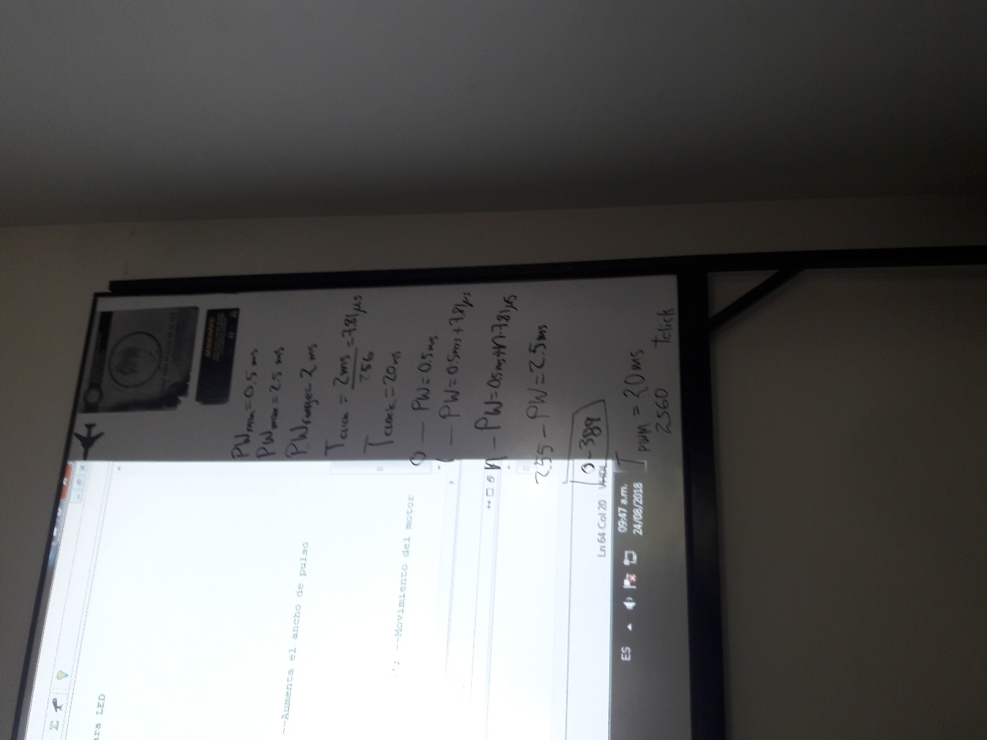

**Bibliografía**

* 1. Tutorial Verilog: <http://www.iuma.ulpgc.es/~nunez/clases-FdC/verilog/Verilog%20Tutorial%20v1.pdf>
* 2. Contador de un segundo: <https://www.edaplayground.com/x/4eeB>
* 3. HOW TO CREATE A TIMER IN VHDL: <https://vhdlwhiz.com/create-timer/>
* WORKING WITH STEPPER MOTORS: <http://www.robotoid.com/bonus-chapters/rbb2-ch19-Working_with_Stepper_Motors.pdf>
* 4. Interfacing stepper motor with Spartan3 FPGA Development Kit: <https://www.pantechsolutions.net/fpga-tutorials/interfacing-stepper-motor-with-spartan3-fpga-development-kit>
* 5. Stepping Motor Control (with VHDL): <https://www.digikey.com/eewiki/pages/viewpage.action?pageId=4096117>
* 6. Verilog code for stepper motor: <https://www.edaboard.com/showthread.php?215401-Verilog-code-for-stepper-motor>
* 7. Servomotores: El primer paso hacia tu Robot: <https://www.neoteo.com/servomotores-el-primer-paso-hacia-tu-robot/>
* 8. Servomotor Control with PWM and VHDL: <https://www.codeproject.com/Articles/513169/Servomotor-Control-with-PWM-and-VHDL>
* 9. Manual de Referencia Basys 2: <https://reference.digilentinc.com/reference/programmable-logic/basys-2/reference-manual>
* 10. Manual de Referencia Nexys 2:

<https://reference.digilentinc.com/reference/programmable-logic/nexys-2/reference-manual>